Scampi courgette pasta

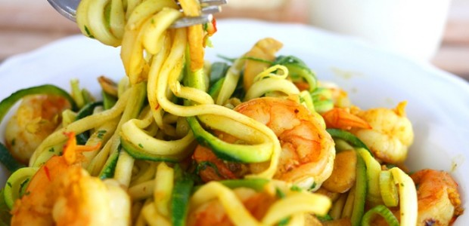

Ingrediënten:
- 1 courgette (spaghetti)
- 150g scampi’s
- 1 knoflook teentje
- 1cm gember
- 1 citroen
- 2 lente uien
- verse peterselie
- 1 theelepel curry
- 1 theelepel cayenne peper
- zout en peper
- olie

Bereidingswijze:
- Snijd de courgette in slierten. Gebruik hiervoor een spirelli of een kaasschaaf.
- Warm wat kokosolie op in een wok. Snijd de knoflook en gember en doe deze in de wok.
- Voeg de scampi’s toe kruid het met de curry en cayenne peper. Als je van extra spicy houdt, kun je meer cayenne peper toevoegen. Bak dit ongeveer 3 minuten tot de scampi’s gaar zijn.
- Snijd de lente uien en voeg ze aan de wok toe met wat citroen sap. Voeg de courgette slierten toe en bak dit voor ongeveer 1 minuut zodat ze opgewarmd zijn.
- Snijd de peterselie fijn en voeg dit aan de pasta toe. Kruid het met wat zout en peper naar smaak.

